**C++**

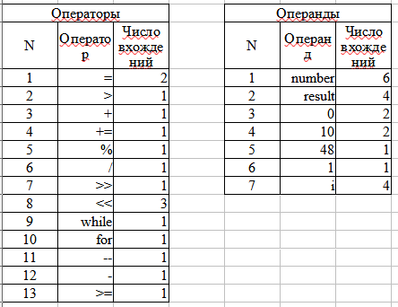

Расчет метрик

Число уникальных операторов η1 = 13

Общее число всех операторов N1 = 16

Теоретическое число уникальных операторов n1’=1

Число уникальных операндов η2 = 7

Общее число всех операндов N2 = 20

Теоретическое число уникальных операндов n2’=1

Словарь программы η = 20

Длина программы N =36

Теоретический словарь программы n'=2

${длинапрограммы:N}^{'}=13\log_{2}\left(13\right)+7\log_{2}\left(7\right)$ =67.8

$объёмпрограммы:V=N\log_{2}\left(n\right)$ =155.6

потенциальный объём программы: $V^{'}=N^{'}\log_{2}\left(n^{'}\right)$ *=67.8*

$$уровенькачествапрограммирования:$$

$$L=\frac{V'}{V}=0.44$$

$$L^{'}=\frac{2n_{2}}{n_{1}N_{2}}=0.05$$

сложность понимания:

$$EC=\frac{V}{L'2}=1444.76$$

трудоёмкость кодирования:

$$D=\frac{1}{L'}=18.6$$

время кодирования:

$T=\frac{EC}{18}$*=80*

информационное содержание программы:

$$I=\frac{V}{D}=8.4$$

уровень языка:

$$δ=L^{2}V=29.5$$

**Ruby**

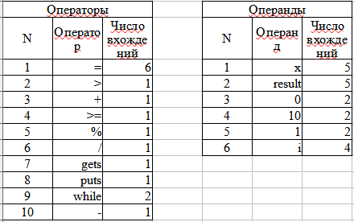Расчет метрик

Число уникальных операторов η1 = 10

Общее число всех операторов N1 = 16

Теоретическое число уникальных операторов n1’=1

Число уникальных операндов η2 = 6

Общее число всех операндов N2 = 20

Теоретическое число уникальных операндов n2’=1

Словарь программы η = 16

Длина программы N =36

Теоретический словарь программы n'=2

${длинапрограммы:N}^{'}=n1\log_{2}\left(n1\right)+n2\log_{2}\left(n2\right)$ =48.7

$объёмпрограммы:V=N\log_{2}\left(n\right)$ =144

потенциальный объём программы: $V^{'}=N^{'}\log_{2}\left(n^{'}\right)$ *=*48.7

$$уровенькачествапрограммирования:$$

$$L=\frac{V'}{V}=0.34$$

$$L^{'}=\frac{2n_{2}}{n_{1}N_{2}}=0.06$$

сложность понимания:

$$EC=\frac{V}{L'2}=1200$$

трудоёмкость кодирования:

$$D=\frac{1}{L'}=16.67$$

время кодирования:

$T=\frac{EC}{18}$*=66.67*

информационное содержание программы:

$$I=\frac{V}{D}=8.64$$

уровень языка:

$$δ=L^{2}V=16.49$$

**C**

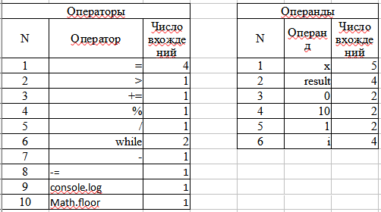

Расчет метрик

Число уникальных операторов η1 = 10

Общее число всех операторов N1 = 14

Теоретическое число уникальных операторов n1’=1

Число уникальных операндов η2 = 6

Общее число всех операндов N2 = 19

Теоретическое число уникальных операндов n2’=1

Словарь программы η = 16

Длина программы N =33

Теоретический словарь программы n'=2

${длинапрограммы:N}^{'}=n1\log_{2}\left(n1\right)+n2\log_{2}\left(n2\right)$ =48.73

$объёмпрограммы:V=N\log_{2}\left(n\right)$ =132

потенциальный объём программы: $V^{'}=N^{'}\log_{2}\left(n^{'}\right)$ *=48.73*

$$уровенькачествапрограммирования:$$

$$L=\frac{V'}{V}=0.37$$

$$L^{'}=\frac{2n_{2}}{n_{1}N_{2}}=0.06$$

сложность понимания:

$EC=\frac{V}{L'2}=1045$

трудоёмкость кодирования:

$$D=\frac{1}{L'}=15.83$$

время кодирования:

$T=\frac{EC}{18}$*=58.06*

информационное содержание программы:

$$I=\frac{V}{D}=8.33$$

уровень языка:

$$δ=L^{2}V=18$$